附件1
云南省昆明海埂体育训练基地位置图及交通方式
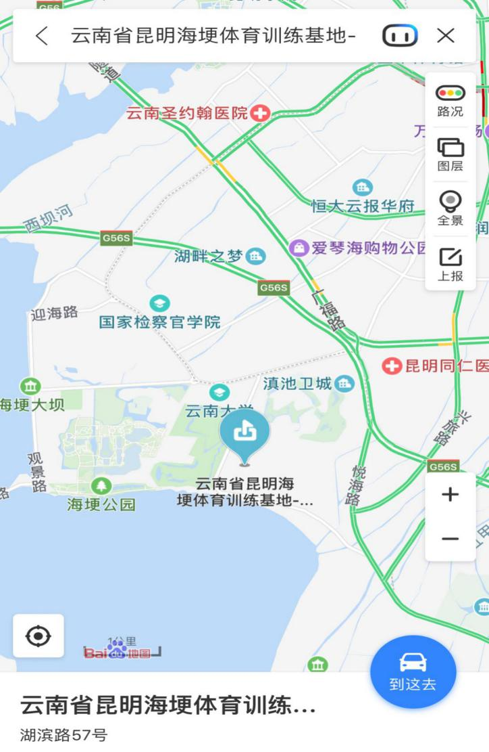

云南省昆明海埂体育训练基地
地 址:云南省昆明市西山区湖滨路57号
电 话: 0871-64311591
交通方式：长水国际机场—基地(47公里约45分钟车程)；
昆明南站—基地(30公里约40分钟车程)；
昆明站—基地(13公里约30分钟车程)

